ТЕХНИЧЕСКОЕ ЗАДАНИЕ
на выполнение отдельных видов работ по содержанию автомобильной дороги
М-8 "Холмогоры" – Котлас в Верхнетоемском округе Архангельской области

- Общие положения.
  - Термины

Автоматический пункт весового и габаритного контроля (далее – АПВГК) – аппаратно-программный комплекс, являющийся сертифицированным средством измерения веса и габаритных размеров и предназначенный для измерения в автоматическом режиме весовых и габаритных параметров движущихся транспортных средств.
Рубеж контроля – участок автомобильной дороги и/или прилегающей территории, на котором техническими средствами в автоматическом режиме выполняется фиксация административных правонарушений в области дорожного движения, обеспечивается измерение весовых и габаритных параметров движущихся транспортных средств, осуществляется информирование водителя и (или) собственника (владельца) транспортного средства о превышении допустимых весогабаритных параметров транспортного средства.
Модули АПВГК встраиваемые в дорожное покрытие:
- Силоприемные модули со встроенными тензодатчиками,
- Датчики Модуля определения числа колес (скатов) оси ТС,
- Индукционные петли Индикаторов обнаружения ТС.
  - Цель работ – восстановление работоспособности АПВГК, расположенного на участке км 64+700 автомобильной дороги общего пользования регионального значения М-8 "Холмогоры" – Котлас в Верхнетоемском округе Архангельской области (далее – Объект) с сохранением или улучшением характеристик, входящего в состав Объекта средства измерения: Системы дорожные весового и габаритного контроля (далее – СВК), производства АО «ВИК «Тензо-М».
  - Заводской номер Объекта: 64821
Модификация Объекта: СВК-2-РВС
  - Результатом проведенных в рамках Договора работ должны стать: приведение Объекта в соответствие с требованиями Порядка осуществления весового и габаритного контроля транспортных средств, утвержденного приказом Минтранса России от 13.04.2026 N 148 (далее – Порядок ВГК), успешное прохождение Объектом проверки соответствия мест установки оборудования АПВГК требованиям Порядка ВГК и дальнейшая эксплуатация Объекта в промышленном режиме (автоматический режим работы с осуществлением правоприменительной функции).
  - Работы по восстановлению работоспособности АПВГК на рубеже контроля выполняются в интересах Государственного заказчика. Выполнение работ должно осуществляться в соответствии с Техническим заданием.
  - Рубеж контроля включает в себя конструктивные элементы и материалы, подлежащие восстановлению, в целях обеспечения соответствия описанию типа средства измерения, регистрационный №42677-14, размещенного на момент публикации Технического задания.
    - Силоприемный модуль (далее – СМ), подлежащий восстановлению в рамках Договора. СМ преобразует деформацию упругих элементов, входящих в их состав тензорезисторных датчиков, возникающую под действием нагрузки от колес движущегося транспортного средства (далее – ТС), в аналоговый электрический сигнал, изменяющийся пропорционально приложенной нагрузке. В рамках Договора, в том числе, проводятся восстановительные работы по ликвидации подвижности силового модуля в дорожном покрытии.
    - Иные элементы и материалы СВК, необходимые для приведения Объекта в соответствие требованиям п. 1.4 Технического задания.
  - После завершения работ СВК должен соответствовать характеристикам, указанным в Приложении № 1.1 к Техническому заданию.

- Исполнительная документация.
  - Подрядчик осуществляет руководство выполнения работ по восстановлению работоспособности Объекта самостоятельно.
  - Подрядчику необходимо в соответствии с нормативными требованиями подготовить исполнительную документацию, в том числе включающую необходимые графические материалы и журналы производства работ, а также:
- Паспорта, сертификаты, протоколы испытаний применяемых материалов;
- Сертификаты, свидетельства, формуляры, технические паспорта и другие документы, удостоверяющие качество использованных материалов и оборудования;
- Акт о готовности Объекта к проведению проверки соответствия мест установки оборудования АПВГК требованиям Порядка ВГК.
  - В течение 3 (трех) рабочих дней после завершения работ Подрядчик предоставляет 2 комплекта исполнительной документации в соответствии с п. 2.2 Технического задания. Исполнительная документация должна быть передана Заказчику до предъявления работ к оплате Заказчиком. При отсутствии исполнительной документации работы не принимаются и не оплачиваются.

- Перечень документов, которые устанавливают требования к работам.
- Федеральный закон от 26.06.2008 № 102-ФЗ «Об обеспечении единства измерений».
- Приказ Министерства транспорта Российской Федерации от 13.04.2026 N 148 «Об утверждении Порядка осуществления весового и габаритного контроля транспортных средств».
- ОДМ 218.6.019-2016 Рекомендации по организации движения и ограждению мест производства дорожных работ.
- ОДМ 218.3.044-2015 Требования к технологическим картам на выполнение дорожных работ.
- ГОСТ 12.0.003-2015 Система стандартов безопасности труда. Опасные и вредные производственные факторы. Классификация.
- ГОСТ 12.1.004-91 Система стандартов безопасности труда. Пожарная безопасность. Общие требования.
- Паспорт Объекта.
- Руководство по эксплуатации Объекта.

- Оборудование и материалы, применяемые при выполнении работ.
  - Все применяемое оборудование и материалы должны соответствовать требованиям, установленным действующим законодательством Российской Федерации.
  - Все применяемое оборудование и материалы должны быть новыми, не бывшими в употреблении, не являться восстановленными.
  - Все применяемое оборудование и материалы должны быть конструктивно и функционально совместимы с СВК-2-РВС производства АО «ВИК «Тензо-М», соответствовать требованиям Паспорта Объекта и Руководства по эксплуатации Объекта. Подрядчик обязан представить письменное подтверждение от завода-изготовителя СВК АО «ВИК «Тензо-М» о совместимости оборудования и применяемых материалов с СВК.
  - Все применяемое оборудование и материалы должны отвечать требованиям к функционалу, установленному разделами Технического задания.

- Требования к Подрядчику.
  - Проведение работ по Договору имеют право осуществлять только специалисты завода-изготовителя СВК (АО «ВИК «Тензо-М») или сотрудники официальных представителей завода-изготовителя СВК, обладающих Сертификатом официального представителя АО «ВИК «Тензо-М» с указанием права обслуживания СВК. Квалификация специалистов официальных представителей подтверждается Свидетельством о прохождении обучения в АО «ВИК «Тензо-М».
  - Подрядчик на момент начала выполнения работ, предусмотренных Техническим заданием, должен иметь:
    - Все необходимые допуски к работам, предусмотренные действующими нормативно-правовыми актами;
    - Персонал, сертифицированный производителем системы весового и габаритного контроля для работы с оборудованием и материалами;
    - Персонал с опытом работы, достаточным для обеспечения слаженного и квалифицированного выполнения работ;
    - Наличие всех необходимых средств для проведения работ.

- Требования к работам.
  - Все работы на Объекте должны производиться иждивением Подрядчика из его материалов и оборудования, его силами и средствами в соответствии с Техническим заданием, а также в соответствии с требованиями ГОСТ, СНиП, и других документов, регламентирующих выполнение соответствующих видов работ на объекте.
  - В рамках исполнения Договора поврежденный элемент Объекта должен быть приведен Подрядчиком к соответствию требованиям Приказа Минтранса России от 13.04.2026 N 148 «Об утверждении Порядка осуществления весового и габаритного контроля транспортных средств».
  - Объем работ по объекту закупки составляет 1 условная единица. Подрядчику надлежит осуществить предусмотренный Договором комплекс работ, представленный в Таблице 1.
Таблица 1
№  п/п | Наименование видов работ
 | Демонтаж силоприемного модуля №3 АПВГК из дорожного покрытия ⁽¹⁾
 | Подготовка посадочного места для установки силового модуля
 | Установка и позиционирование силового модуля
 | Фиксация силового модуля с помощью специального эпоксидного состава ⁽²⁾
 | Финишная обработка участка производства работ
 | Подготовка к проведению проверки соответствия мест установки оборудования АПВГК требованиям Порядка ВГК
Примечания:
⁽¹⁾ - демонтаж силоприемного модуля из дорожного покрытия осуществляется с сохранением целостности силового модуля и его кабельных линий, и должен обеспечить повторное применение силового модуля в подготовленное посадочное место;
⁽²⁾ - характеристики эпоксидного состава должны быть не хуже характеристик эпоксидного состава, применяемого при монтаже силовых модулей заводом-изготовителем.
  - В ходе проведения работ на каждом этапе осуществляется фото-видеофиксация. Фотографирование и/или видеосъемка осуществляется таким образом, чтобы можно было однозначно идентифицировать начало, окончание, содержание работ и место проведения работ.
  - Ответственность за соблюдение правил пожарной безопасности, охраны труда и соблюдение санитарно-гигиенического режима в зоне производства работ возлагается на Подрядчика, который своим приказом назначает ответственных лиц за проведение работ и соблюдение указанных правил.
  - К выполнению работ на Рубеже контроля разрешается приступить после полного обустройства места работ всеми необходимыми временными дорожными знаками, ограждающими и направляющими устройствами в соответствии с утвержденными схемами организации движения и ограждения в местах производства работ (разрабатываются Подрядчиком).
  - При выполнении работ соблюдать технологию производства работ и требования нормативной документации.
  - Складирование оборудования и материалов на проезжей части, обочинах, откосах насыпи и выемок запрещается.
  - На период производства работ необходимо предусмотреть ограждение места производства работ и мероприятия по обеспечению безопасности участников дорожного движения в соответствии с ОДМ 218.6.019-2016 «Рекомендации по организации движения и ограждению мест производства работ».
  - Все бригады должны иметь технику прикрытия, обеспечивающую безопасное производство работ. К производству работ допускаются лица, прошедшие специальный инструктаж и обучение.
  - Временные технические средства организации дорожного движения должны соответствовать требованиям ГОСТ 32945-2014, ГОСТ 32757-2014, ГОСТ 32758-2014.
  - Используемое оборудование должно обеспечивать безопасность персонала при своей эксплуатации.
  - При выполнении работ должно быть обеспечено выполнение требований безопасности при монтаже и наладке аппаратно-технических средств, включая защиту от воздействий электрического тока, электромагнитных полей, акустических шумов и др., а также, при необходимости, требования по допустимым уровням освещенности, вибрационных и шумовых нагрузок.
  - Требования по обеспечению безопасности при наладке аппаратно-технических средств должны быть изложены в соответствующей эксплуатационно-технической документации, разработанной Подрядчиком.
  - Подключение оборудования к сети электропитания должно выполняться в соответствии с требованиями «Правил устройства электроустановок» (ПУЭ).

7. Используемые при выполнении работ материалы, конструкции, изделия и оборудование.
7.1. При наличии в техническом задании, расчете цены Договора, извещении (включая приложения к нему) указания на товарные знаки, допускается использование эквивалентных материалов, конструкций, изделий и оборудования (наименование товарного знака читать в сопровождении слов «или эквивалент»). Параметры эквивалентности таких материалов, конструкций, изделий и оборудования:
1) не должны уступать по основным техническим, эксплуатационным, функциональным и потребительским характеристикам материалам, конструкциям, изделиям, оборудованию;
2) не должны относиться к более низкому классу материалов, конструкций, изделий, оборудования, по общепринятой классификации (должны относиться к тому же или более высокому классу);
3) должны соответствовать размерам, указанным в техническом задании, расчете цены Договора, извещении (включая приложения к нему).
Указанные заводы-изготовители (производители), ссылки на модели и технические условия производителей, а также места приобретения материалов, конструкций, изделий, оборудования являются рекомендованными.

8. Приложения к Техническому заданию.
- Приложение № 1.1 - Требования к характеристикам оборудования автоматического пункта весового и габаритного контроля Объекта
- Приложение № 1.2 - Схема

Приложение № 1.1 к Техническому заданию

Требования к характеристикам оборудования автоматического пункта весового и габаритного контроля Объекта

№ п/п | Наименование характеристики | Минимальное значение | Максимальное значение | Единица измерения значения характеристики (согласно ГОСТ 8.417-2002 или ОКЕИ)
1 | 2 | 3 | 4 | 6
 | Наибольший предел измерения осевых нагрузок ТС | 20 |  | т
 | Наименьший предел измерения осевых нагрузок ТС |  | 1,5 | т
 | Дискретность отсчета осевых нагрузок, нагрузок от группы осей и полной массы ТС |  | 10 | кг
 | Пределы допускаемой относительной погрешности измерений осевой нагрузки ТС, ± |  | 10 | %
 | Пределы допускаемой относительной погрешности измерений полной массы и нагрузки от группы осей ТС, ± |  | 5 | %
 | Максимальное значение диапазона измерений межосевых расстояний ТС | 32 |  | м
 | Минимальное значение диапазона измерений межосевых расстояний ТС |  | 0,5 | м
 | Пределы допускаемой абсолютной погрешности измерений межосевых расстояний ТС, ± |  | 0,03 | м
 | Максимальное значение диапазона измерений длины ТС | 30 |  | м
 | Минимальное значение диапазона измерений длины ТС |  | 1 | м
 | Максимальное значение диапазона измерений ширины ТС | 5 |  | м
 | Минимальное значение диапазона измерений ширины ТС |  | 1 | м
 | Максимальное значение диапазона измерений высоты ТС | 5 |  | м
 | Минимальное значение диапазона измерений высоты ТС |  | 1 | м
 | Пределы допускаемой погрешности измерений длины ТС, ± |  | 0,6 | м
 | Пределы допускаемой погрешности измерений ширины ТС, ± |  | 0,1 | м
 | Пределы допускаемой погрешности измерений высоты ТС, ± |  | 0,06 | м
 | Максимальное значение диапазона скоростей, при которых обеспечивается точность измерений осевых нагрузок, нагрузок от группы осей, полной массы ТС, габаритных размеров (длины, ширины, высоты), межосевых расстояний ТС | 140 |  | км/ч
 | Минимальное значение диапазона скоростей, при которых обеспечивается точность измерений осевых нагрузок, нагрузок от группы осей, полной массы ТС, габаритных размеров (длины, ширины, высоты), межосевых расстояний ТС |  | 5 | км/ч
 | Пределы допускаемой абсолютной погрешности измерений скорости движения ТС, ± |  | 2 | км/ч
 | Пределы допускаемой абсолютной погрешности привязки шкалы времени относительно шкалы времени UTC(SU), ± |  | 100 | мкс
 | Максимальное значение диапазона рабочих температур | +50 |  | °C
 | Минимальное значение диапазона рабочих температур |  | -40 | °C

Приложение № 1.2 к Техническому заданию

Схема
Схема монтажа оборудования Системы дорожной весового и габаритного контроля СВК-2-РВС расположенной на участке км 64+700 автомобильной дороги общего пользования регионального значения М-8 "Холмогоры" – Котлас в Верхнетоемском округе Архангельской области.*
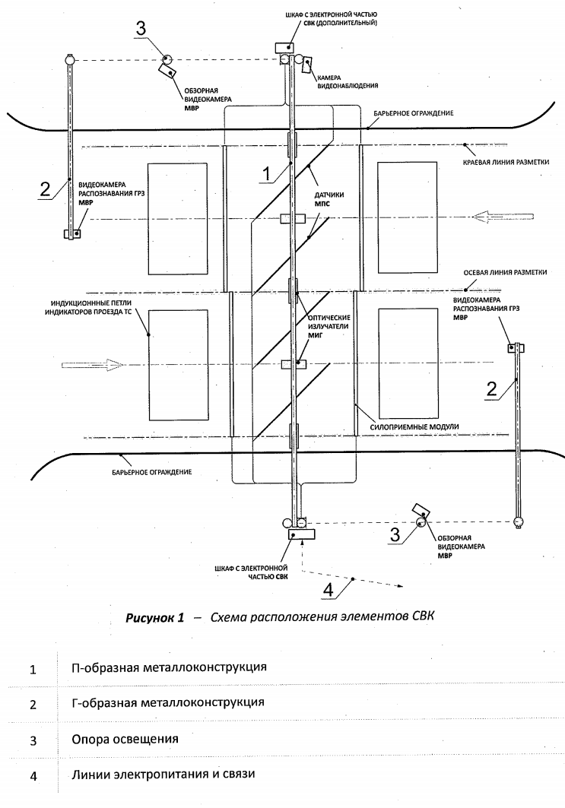
В Архангельск
Из Архангельска
*Расположение элементов оборудования СВК может быть изменено по решению завода-изготовителя АО «ВИК «Тензо-М».

